Луковичная диаграмма для задачи 2 Доставка заказов (Delivery of orders)

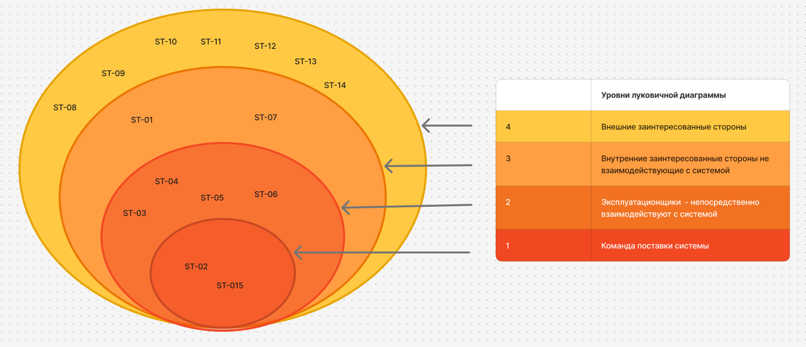

Идентификатор | Заинтересованная сторона | Уровень контактности с системой (ЛД)
ST-02 | Команда разработки | 1
ST-15 | Команда сопровождения | 1
ST-03 | Администратор системы | 2
ST-04 | Диспетчер | 2
ST-05 | Оператор ввода заказов | 2
ST-06 | Курьер | 2
ST-01 | Учредители стартапа | 3
ST-07 | Бухгалтерия стартапа | 3
ST-08 | Магазин / Ресторан (Поставщик) | 4
ST-09 | Конечный клиент | 4
ST-10 | Госорганы (Роскомнадзор, ФНС) | 4
ST-11 | Партнеры по инфраструктуре (Хостинг) | 4
ST-12 | Картографические сервисы (Яндекс.Карты) | 4
ST-13 | Конкуренты (Яндекс.Еда) | 4
ST-14 | Страховые компании | 4

Уровни луковичной диаграммы
1 | Команда поставки системы
2 | Эксплуатационщики - непосредственно взаимодействуют с системой
3 | Внутренние заинтересованные стороны, не взаимодействующие с системой
4 | Внешние заинтересованные стороны

